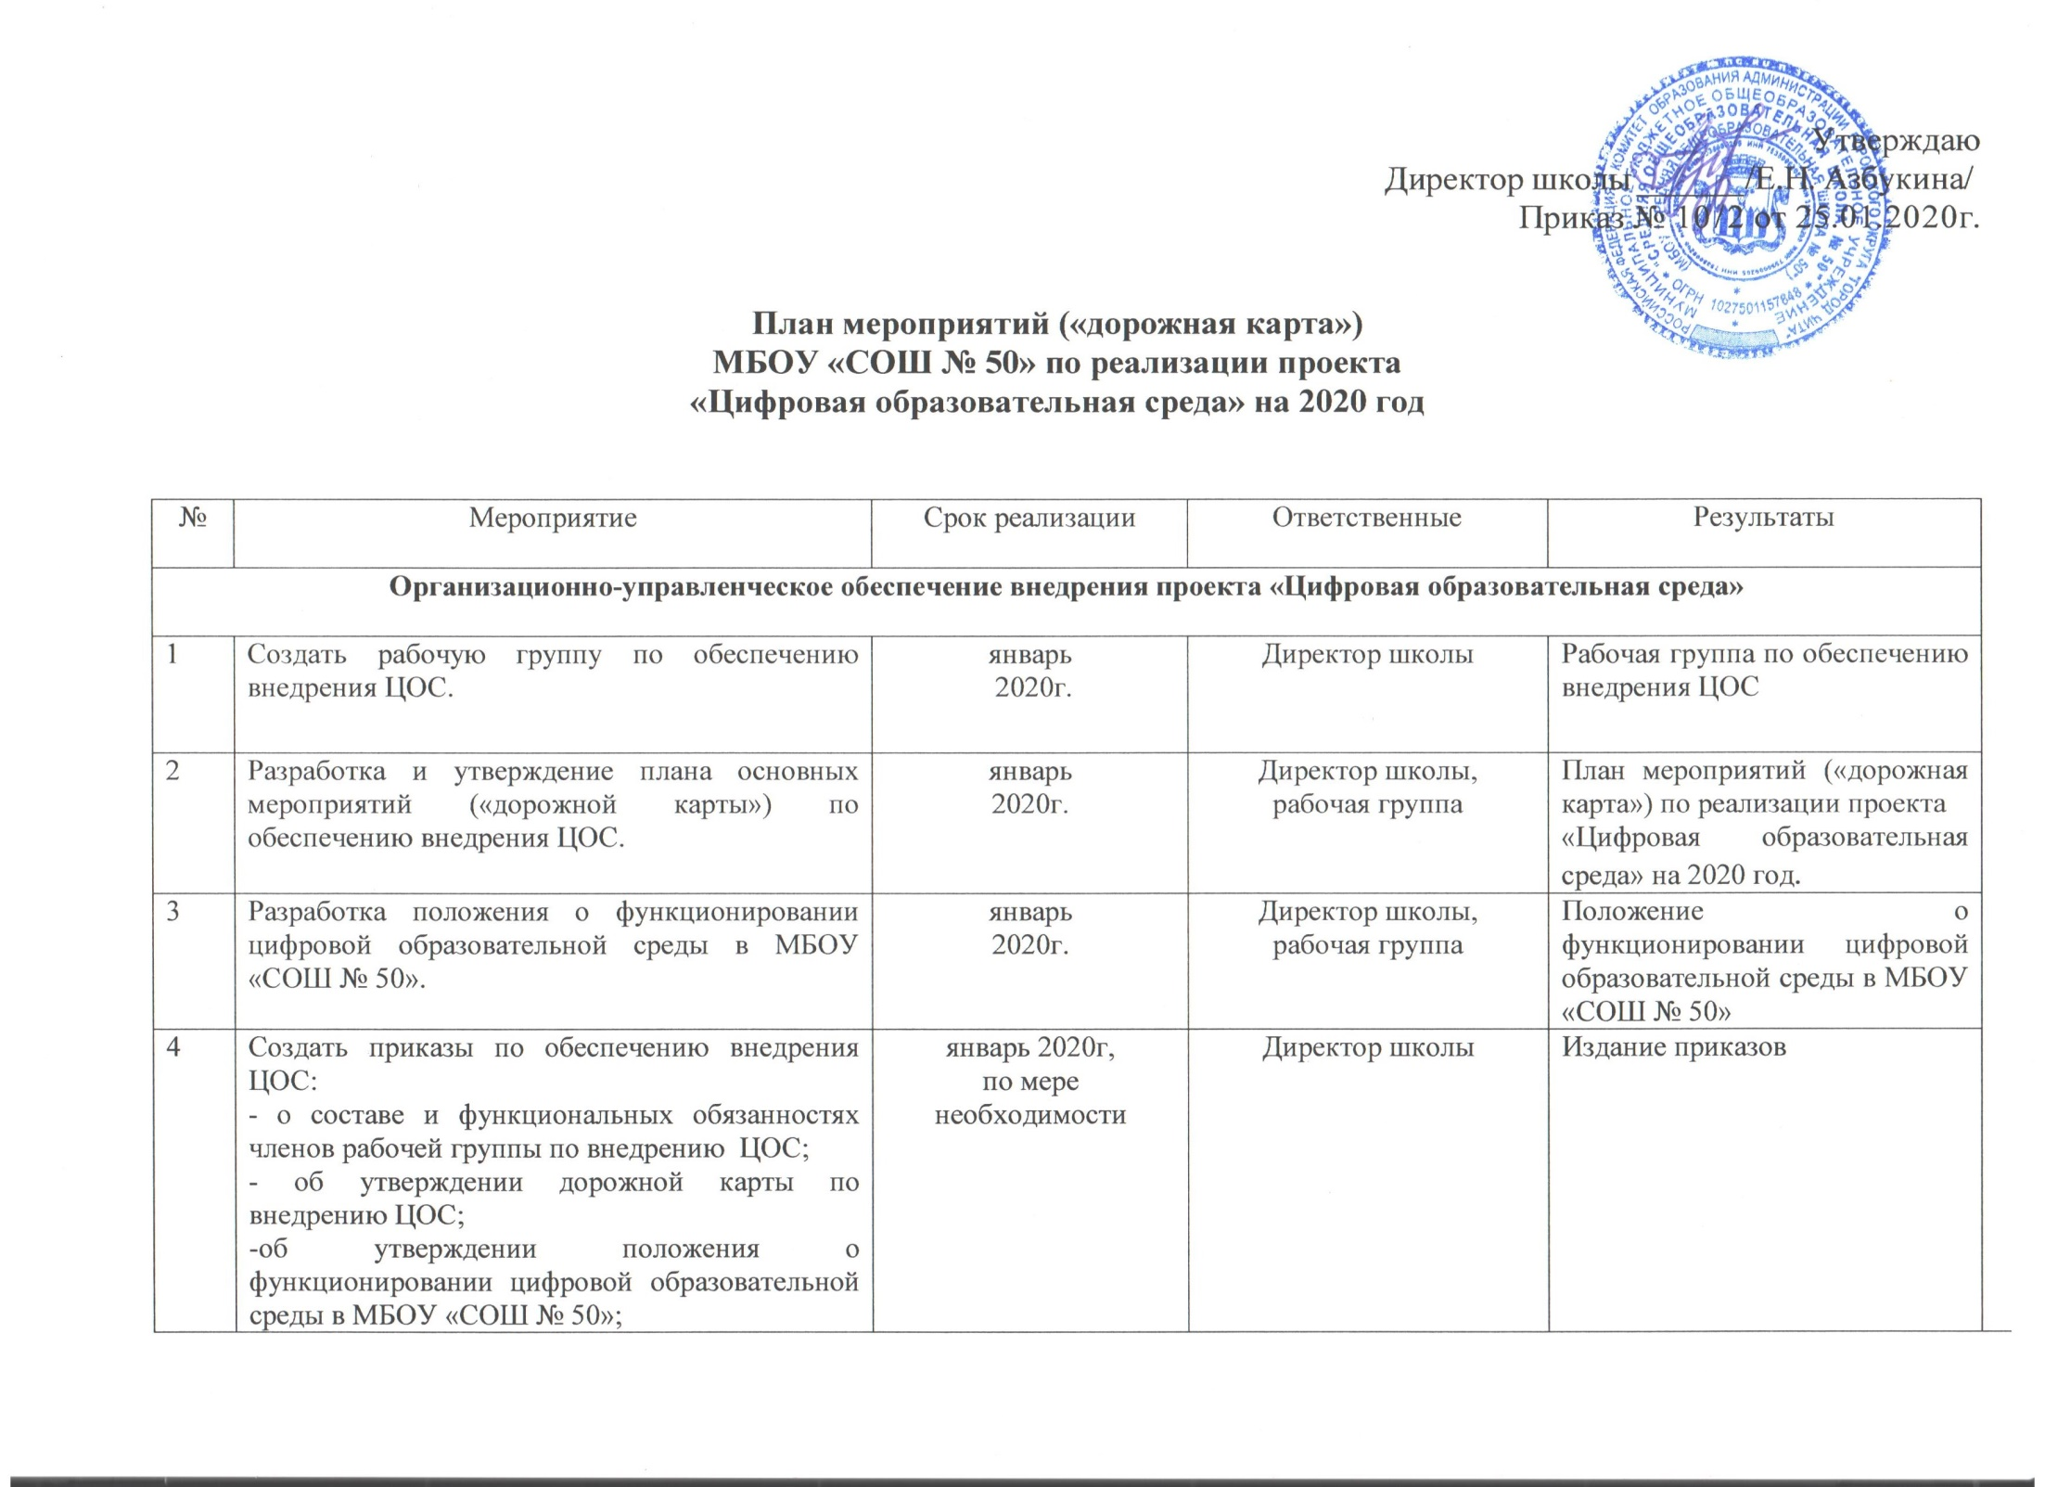

|  |  |  |  |  |  |
| --- | --- | --- | --- | --- | --- |
| 5 | Разработать план методического сопровождения педагогов по вопросам цифровых образовательных ресурсов в образовательной деятельности. | | январь  2020г. | ЗДУВР | План методического сопровождения педагогов по вопросам цифровых образовательных ресурсов в образовательной деятельности |
| 6 | Внесение дополнений в должностные инструкции педагогических работников. | | январь  2020г. | Директор школы | Дополнения в должностных инструкциях педагогических работников |
| 7 | Мониторинг плана мероприятий по обеспечению внедрения ЦОС. | | сентябрь-октябрь  2020г. | Директор школы | Отчет |
| **Обеспечение функционирования и развития ЦОС** | | | | | |
| 1 | Аудит персональных компьютеров. | | январь  2020г. | Директор школы,  зам. директора по АХЧ | Отчет |
| 2 | Аудит состояния локальной сети. | | январь  2020г. | Директор школы,  учитель информатики | Отчет |
| 3 | Учет используемого лицензионного программного обеспечения. | | январь  2020г. | Директор школы,  учитель информатики | Отчет |
| 4 | Обновление антивирусного ПО на школьных компьютерах и серверах. | | в течение года | Директор школы,  учитель информатики | обновлено на 100% |
| 5 | Мониторинг точек доступа к сети Интернет в школе. | | в течение года | Директор школы,  учитель информатики |  |
| 6 | Контроль выполнения требований законодательства при организации доступа детей к сети Интернет в образовательных организация | | регулярно | ЗДУВР | Справка |
| 7 | Контроль выполнения требований законодательства при обработке персональных данных в информационных системах образовательных организаций. | | регулярно | ЗДУВР | обеспечение информационной безопасности при обработке персональных данных при реализации проекта – 100% |
| 8 | Организация повышения квалификации педагогов по вопросам информационной безопасности, защиты персональных денных, а также защиты детей от информации, приносящей вред здоровью и развитию. | | в течение года | Администрация  школы | график курсовой подготовки педагогов на 2020г. |
| 9 | Определение потребности в платформах, приложениях, электронных пособиях. | | февраль-март  2020г. | Администрация  школы | потребности школы в ЦОС определены |
| 10 | Модернизация автоматизированных рабочих мест педагогов. | | в течение года | Директор школы | 100% |
| 11 | Электронный документооборот. | | в течение года | Директор школы | 100% |
| 12 | Информационная наполняемость официального сайта школы. | | в течение года | Отв. за информационную наполняемость сайта | 100% |
| **Применение ресурсов ЦОС в организации образовательной деятельности** | | | | | |
| 1 | Формирование необходимых условий для обучения по общеобразовательным программам в дистанционной программе:  - обеспечение WEB-камерами;  - использование обучающих платформ «РЭШ», «МЭО» и др. | | в течение года | Администрация  школы | по мере необходимости |
| 2 | Введение элективных курсов по применению ИКТ в различных предметных областях в рамках предпрофильной подготовки учащихся. | | август 2020г. | Администрация  школы | наличие элективных курсов по ИКТ в учебном плане школы на 2020-2021 уч. год. |
| 3 | Проведение единого урока безопасности в сети Интернет | | ежегодно по плану | ЗДУВР,  учитель информатики | охват учащихся 100% |
| 4 | Участие во Всероссийской акции «Час кода» | | ежегодно по плану | ЗДУВР,  учитель информатики | охват учащихся 100% |
| 5 | Организация и участие в онлайн – проектах, олимпиадах, конкурсах. | | ежегодно по плану | ЗДУВР,  учитель информатики | охват учащихся 100% |
| **Методическое сопровождение профессионального развития педагогов в рамках проекта «Цифровая образовательная среда»** | | | | | |
| 1 | Исследование мотивации педагогов по внедрению модели ЦОС | февраль  2020г. | | Педагог-психолог | справка |
| 2 | Изучение уровня готовности педагогов ОО к использованию цифровых образовательных ресурсов | март  2020г. | | ЗДУВР | справка |
| 3 | Изучение и внедрение в образовательный процесс современных образовательных технологий («Виртуальная реальность», «Панорамные изображения», «3D – моделирование», «Образовательная робототехника» и др.). | в течение года | | ЗДУВР,  учитель информатики | Данные технологии внедряются в образовательный процесс |
| 4 | Изучение и внедрение в образовательный процесс учебных платформ «УЧИ.РУ», «Я-КЛАСС», «LECTA», «ФОКСФОРД» и др. | в течение года | | ЗДУВР,  учитель информатики | Данные платформы широко используются в образовательном процессе |
| 5 | Формирование школьной медиатеки. | в течение года,  далее регулярное пополнение фондов | | ЗДУВР,  педагог-библиотекарь | Создана школьная медиатека |
| 6 | Вступление учителей в педагогические сообщества. | регулярно | | ЗДУВР | Учителя являются членами педагогических сообществ и активно работают в данном направлении |
| 7 | Проведение мониторингов по показателям: «Доля педагогов, использующих ЦОР» и «Доля учащихся, использующих ЦОР» | по полугодиям | | ЗДУВР | Увеличение доли педагогов и учащихся, использующих цифровые образовательные ресурсы |
| 8 | Обобщение и распространение положительного опыта школы по развитию ЦОС через участие в конкурсах, конференциях, онлайн – мероприятиях. | в течение года | | Администрация  школы | Увеличение доли педагогов, участвующих в конкурсах, конференциях, онлайн-мероприятиях |
| 9 | Индивидуальная методическая поддержка по работе в АИС «Сетевой город. Образование». | | в течение года | ЗДУВР,  учитель информатики | 100% педагогов, работающих в АИС «Сетевой город. Образование». |
| 10 | Проведение тематических совещаний по вопросам внедрения модели цифровой образовательной среды. | | согласно годовому плану работы школы | Администрация  школы | протоколы совещаний |
| **Взаимодействие с родителями (законными представителями) обучающихся в рамках проекта «Цифровая образовательная среда»** | | | | | |
| 1 | Услуга «Предоставление информации о текущей успеваемости учащегося в школе, ведение дневника, журнала успеваемости» (АИС «Сетевой город. Образование»). | | в течение года | ЗДУВР,  педагоги-предметники, классные руководители | предоставление данной услуги 100% |
| 2 | Консультации родителей будущих первоклассников о возможности получения государственных услуг в сфере образования в электронном виде на Едином портале государственных услуг (подача заявления, проверка статуса заявления, изменение или отмена заявления). | | по мере необходимости | Администрация  школы | предоставление данной услуги 100% |
| 3 | Диагностика образовательных потребностей родителей для разработки индивидуальных учебных планов и индивидуальных образовательных маршрутов. | | май-июнь  2020г. | Администрация  школы | Индивидуальные учебные планы и образовательные маршруты |
| 4 | Проведение родительских собраний по вопросам внедрения цифровой образовательной среды | | по плану работы школы | Администрация  школы,  классные руководители | Информирование родителей по вопросам внедрения ЦОС |